Міністерство науки і освіти України

Національний технічний університет

«Дніпровська Політехника»



**Звіт з лабораторної роботи №0**

**З дисципліни «Поглиблене програмування в середовищі Java»**

Виконав студент:

групи 121-21-1

Земляний Артем Сергійович

Прийняв:

Мінєєв О.С.

**м. Дніпро**

**2025 р.**

**Лабораторна робота №0**

**Hello world**

**Завдання:** Встановити Intellij Idea та Java jdk останньої версії. Cтворити maven проект та розробити в цьому проекті типову програму Hello world.  Програма повинна видавати на екран напис Hello world та закінчувати свою роботу.

**Виконання лабораторної роботи:**На момент виконання лабораторної роботи я вже встановив Intellij Idea та останню версію Java jdk/, тому просто запускаю Intellij Idea. 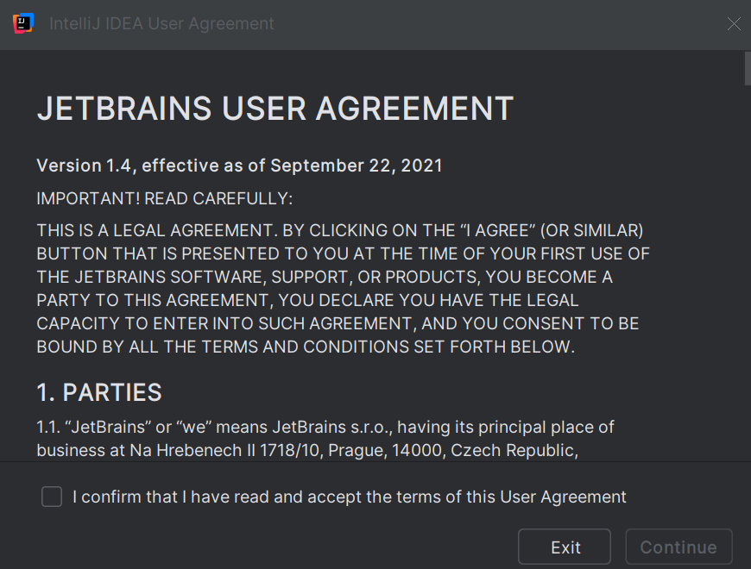Погоджуємось з умовами користування та данного ПЗ.

Заходимо до Intelliji Idea, завантажуємо Maven та створюємо проект:

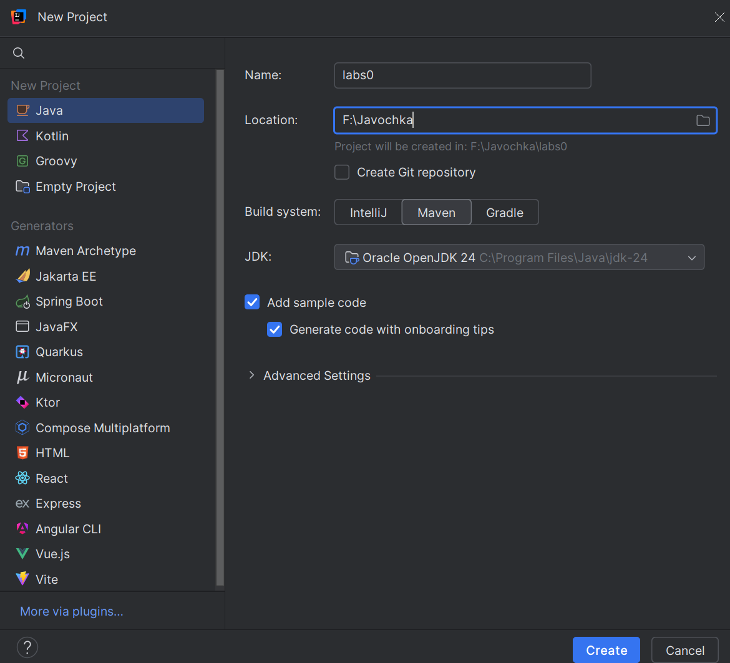

Після створення проекту, розробляємо типову програму Hello World та перевіряємо її працездатність:

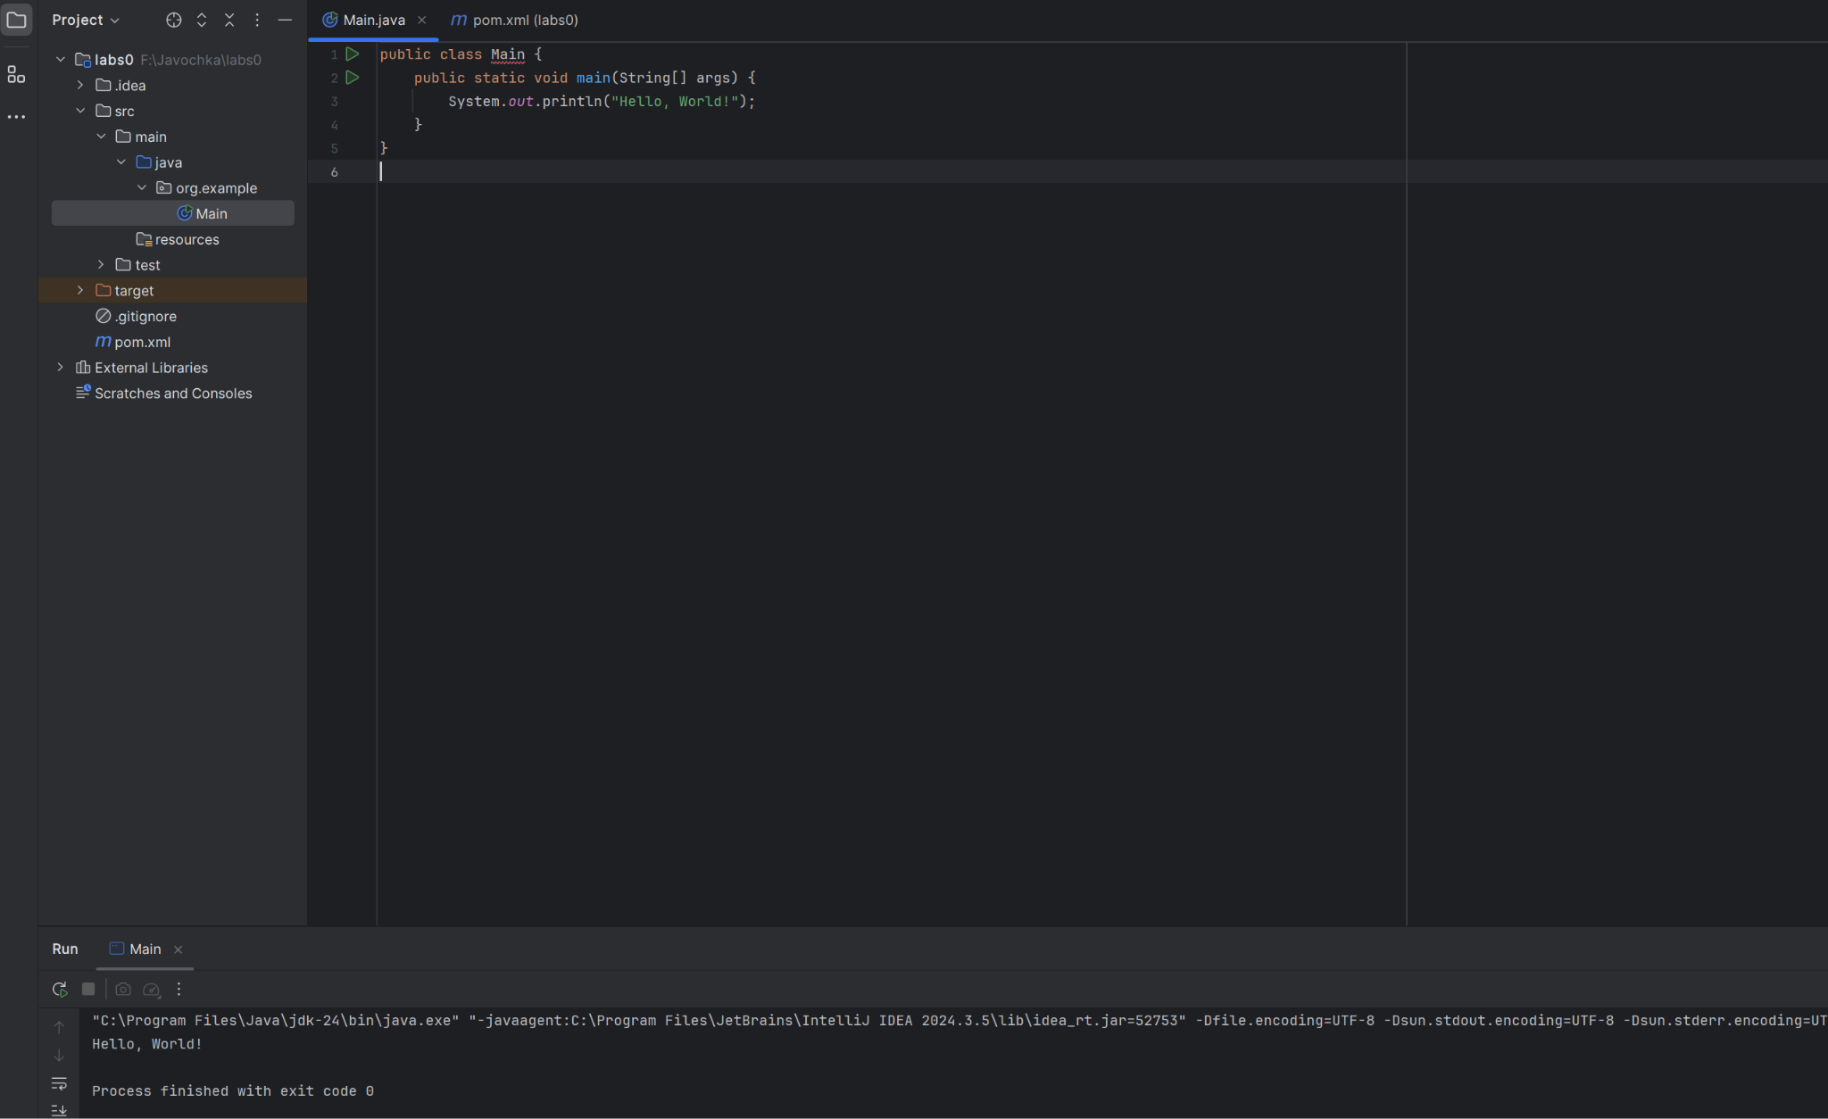

**Висновок:** під час виконання лабораторної роботи, ми навчились завантажувати Intellij Idea та Java jdk, та створювати базові Java програми